文本12 离骚(节选)
第1课时 导学与探究

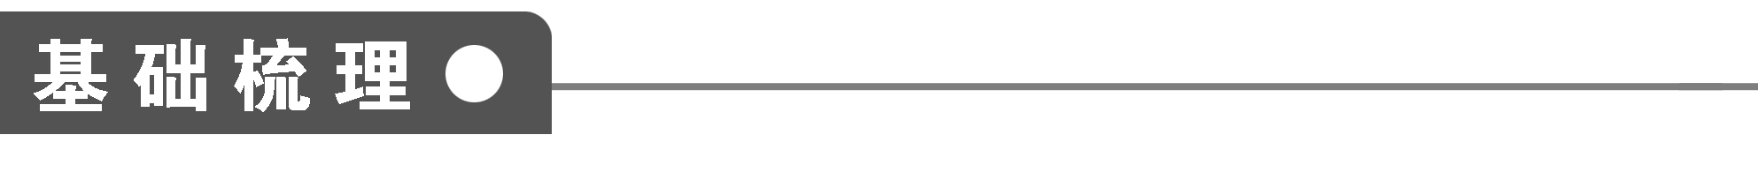
1．字音辨识
(1)给下列词语中加点的字注音
①苗裔( ) ②朕( ) ③孟陬( )
④揆( ) ⑤肇锡( ) ⑥扈( )
⑦辟芷( ) ⑧纫( ) ⑨搴阰( )
(2)给多音字注音
① ②
③ ④
2．辨形组词
① ② ③
④ ⑤ ⑥
⑦ ⑧
3．解释下列句子中加点词的意思
①朕皇考曰伯庸：
________________________________________________________________________

②又重之以修能：
________________________________________________________________________

③汩余若将不及兮：
________________________________________________________________________

④恐年岁之不吾与：
________________________________________________________________________

⑤日月忽其不淹兮：
________________________________________________________________________
4．名句填空
①日月忽其不淹兮，________________________。

②惟草木之零落兮，________________________。
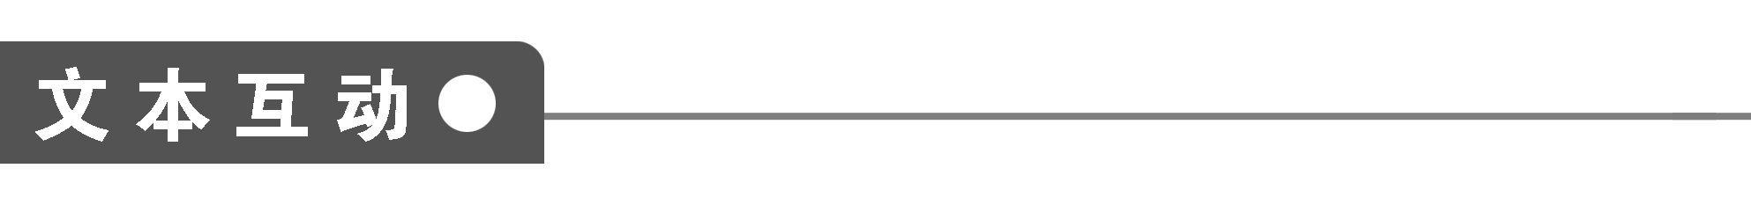
一、整体感知
1．实词
(1)指出下列各句中的通假字并解释

①肇锡余以嘉名：
________________________________________________________________________

②扈江离与辟芷兮：
________________________________________________________________________

③来吾道夫先路：
________________________________________________________________________

(2)指出下列各句中加点词的古今之义

①纫秋兰以为佩
古义：____________________
今义：
________________________________________________________________________
②春与秋其代序
古义：____________________
今义：
________________________________________________________________________
③日月忽其不淹兮
古义：____________________
今义：
________________________________________________________________________
(3)指出下列各句中加点词的意思
度
(4)指出下列各句中加点词的活用现象

①名余曰正则兮：
________________________________________________________________________

②纷吾既有此内美兮：
________________________________________________________________________

③朝搴阰之木兰兮：
________________________________________________________________________

④不抚壮而弃秽兮：
________________________________________________________________________
2．虚词
指出下列各句中加点词的意义和用法
①之
②惟
③以
3．指出下列各句的句式特点

①帝高阳之苗裔兮：
________________________________________________________________________

②肇锡余以嘉名：
________________________________________________________________________

③纫秋兰以为佩：
________________________________________________________________________

④恐年岁之不吾与：
________________________________________________________________________

⑤来吾道夫先路：
________________________________________________________________________
4．把下列句子译成现代汉语
①纷吾既有此内美兮，又重之以修能。

译文：
________________________________________________________________________
②日月忽其不淹兮，春与秋其代序。

译文：
________________________________________________________________________
二、深层探究
5．诗的前4句写自己出身高贵，又降生在一个美好吉祥的时刻；5～8句介绍自己美好的名字。请问，作者这样写有何意图？

6．试分别概括9～12句、13～16句、17～20句、21～24句的内容。

三、技法迁移
物象融情，修辞达意
[文本回顾] 在诗中，诗人借“江离”、“辟芷”、“秋兰”、“木兰”、“宿莽”、“美人”、“骐骥”抒情言志，用香草比喻美好品德，用采摘和披挂这些香草比喻修身养性，用美人比喻君王，用乘骐骥比喻追求美好的政治理想。这样写，形象地表现了作者保持美好品德和高尚节操、不肯同流合污的品质；同时使诗歌的表达更为含蓄，富有韵味，也增加了诗歌的浪漫主义色彩。
[技法点拨] 物象，归纳起来，有以下几类：
①象征意象。诗人通过象征体的运用，使思想感情具体化，引起读者的深思，从而获得审美愉悦。如左思的《咏史》：“郁郁涧底松，离离山上苗。以彼径寸茎，荫此百尺条。世胄蹑高位，英俊沉下僚。地势使之然，由来非一朝。”诗中的松和苗分别象征世家子弟和低级官吏，作者运用这样两种对比性的意象，来抨击门阀制度。这里，由于借助了特殊的场景，并不晦涩难懂，反而使语言含蓄，寄托深远。
②比喻性意象。它借助鲜明、生动的比喻，使情思具体化，从而增强诗歌的表达效果。如李煜《虞美人》词中的末句：“问君能有几多愁？恰似一江春水向东流。”将愁绪喻为一江春水，形象地写出了愁之多之长。宋代贺铸的《青玉案》：“试问闲愁都几许？一川烟草，满城风絮，梅子黄时雨。”则采用暗喻形式写愁，“一川烟草”写愁之连绵天际，“满城风絮”写愁之杂沓纷乱，“梅子黄时雨”写愁之日夜不休，更委婉含蓄。
③描述性意象。指对形象作具体描述，从而使感情具体化。当然，描述不是客观的，而是渗透了主体思想感情和审美理想的。如王维的《鹿柴》：“空山不见人，但闻人语响。返景入深林，复照青苔上。”这首绝句通过描述性的意象“空山”、“返景”、“深林”、“青苔”等渲染了一种清幽、静谧的氛围，其中渗透了作者追求自然美的思想感情、闲适恬淡的情怀和以画意入诗的审美情趣。
④通感意象。即用通感形象使感情具体化，从而获得一种新奇的艺术感觉。如宋祁的《玉楼春》：“绿杨烟外晓寒轻，红杏枝头春意闹。”“红杏枝头”本是视觉形象，作者通过拟人手法，将它转之为听觉形象“闹”，这就不仅写出了杏花竞艳争芳的热闹情景，而且写出了大自然一派春意盎然、生机勃勃的景象。又如朱自清的《荷塘月色》：“微风过处，送来缕缕清香，仿佛远处高楼上渺茫的歌声似的。”将嗅觉形象“缕缕清香”转化为听觉形象“渺茫的歌声”，写出了清香的朦胧、淡雅、悠远。
[技法运用] 选一物象，或象征，或比喻，或描述，或通感，写一篇不少于300字的短文，表达某种情愫。

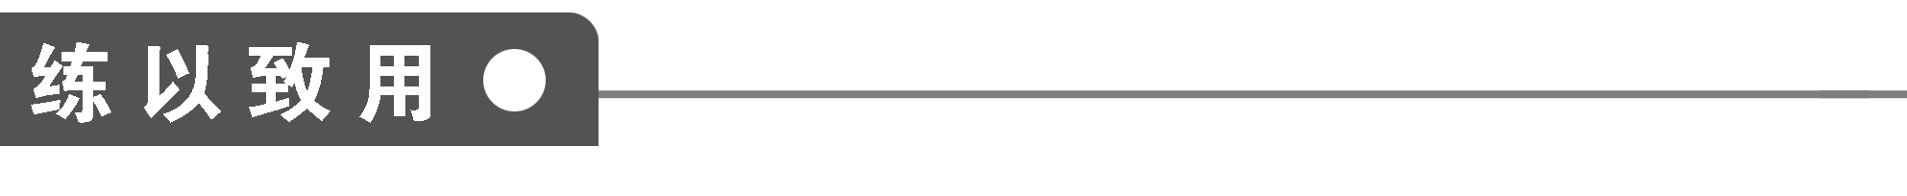

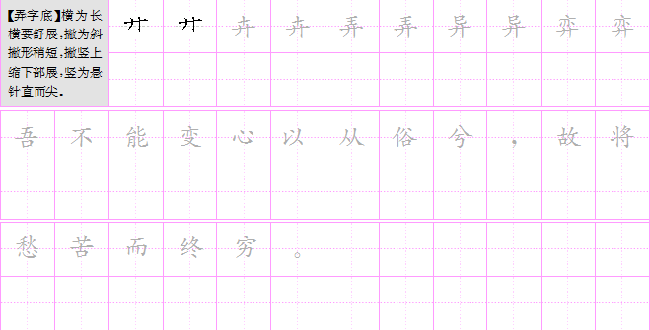

【答案解析】
1．①yì ②zhèn ③zōu ④kuí ⑤zhào/cì ⑥hù ⑦zhǐ ⑧rèn ⑨qiān/pí
(2)①sù/xiǔ/xiù ②chónɡ/zhònɡ ③zhāo/cháo ④dù/duó
2．①摄影/威慑/镊子/蹑手蹑脚 ②孟陬/诹吉/趣味 ③揆情度理/众目睽睽/向日葵/暌离 ④缝纫/发轫/坚韧 ⑤搴阰/骞举/命运多蹇 ⑥搴阰/纰漏/毗邻 ⑦包揽/电缆/橄榄 ⑧驰骋/伶俜/娉婷/聘请
3．①对亡父的尊称。②美好的。③赶得上。④待。⑤忽，迅速的样子。淹，久留。
4．①春与秋其代序 ②恐美人之迟暮
文本互动
1．(1)①“锡”同“赐”，赐予。②“辟”同“僻”，偏僻的地方。③“道”同“导”，引导。
(2)①两个词，以，介词，把；为，动词，作为 认为
②递相更替。代，代替、替代。序，次序 代替序言的文章(多自有标题) ③久留 大水漫过，盖过
(3)名词，时节/名词，法度、法则。
(4)①名词的为动用法，“为……起名”。②形容词用作名词，“美德”。③名词作状语，“在早晨”。④形容词用作名词，“壮盛的时机”、“秽恶的行径”。
2．①结构助词，“的”/代词，“我”/结构助词，用于主谓之间，取消句子的独立性 ②助词，用在年月日之前，不译/动词，“思” ③连词，连接主语和谓语/介词，“把”/连词，表目的，“来”
3．①既是省略句，又是判断句，即“吾乃帝高阳之苗裔兮”。②状语后置句。③省略句。④宾语前置句。⑤省略句，即“来吾道夫(于)先路”。
4. ①我已经有了这些盛多的内在美德啊，又加上美好的才能。②日月飞快地运行不停留啊，春天和秋天依次替代。
5．写自己的出身高贵，主要是说明自己与楚王是同宗，对楚国的兴亡负有义不容辞的责任。而写自己降生时的不寻常，意在表明降生在这一时刻，“生得伟大”，像是负有上苍的使命来到人世，天降大任于自己，自己应该为振兴楚国尽力。而美名则是美好意愿的体现。“正则”，公正而有法则，含有“平”字的意思；“灵均”，形容土地美好而平坦，含有“原”字的意思。
6．①9～12句：写诗人宣扬自己的“内美”和“修能”，体现了诗人对自我价值的发现和肯定。
②13～16句：写诗人深感光阴不等人，应当努力加强自身修养。
③17～20句：写时光流逝，忧虑自己没有把美好的才能献给楚国。
④21～24句：既忧楚王昏聩误国，又望怀王任用贤才治国，并表明自己愿为前驱。
[技法运用] 略。

